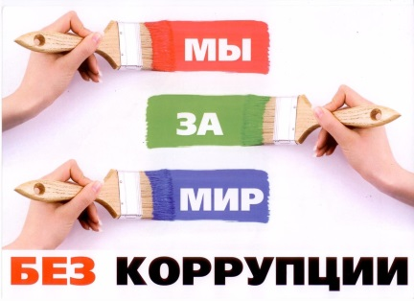
В период с 07 по 12.12.2018 г. в Ревдинском многопрофильном техникуме прошли мероприятия, направленные на формирование правовой культуры и правовых знаний в области противодействия коррупции.
В рамках ЕДИНОГО УРОКА ПРАВ ЧЕЛОВЕКА, посвященного 25-летию действующей Конституции Российской Федерации и 70-летию Всеобщей декларации прав человека, были актуализированы основные понятия Федерального закона "О противодействии коррупции" от 25.12.2008 N 273-ФЗ (в последней редакции), Национального плана противодействия коррупции на 2018 - 2020 годы.
Для студентов 1-2 курса на уроках истории и обществознания проведены тематические беседы «Коррупция и противодействие ей в мировой истории и истории Российского государства».
На учебных занятиях по правовым основам профессиональной деятельности студенты 3 курса ознакомлены с антикоррупционными стандартами поведения.

